**TÀI LIỆU THIẾT KẾ CHI TIẾT CHO**

**(Software Detailed Design – SDD)**

***DỰ ÁN GRAVIAD***

**Mã dự án: GRVD**

**Mã tài liệu: GRVD-SDD-V1.0**

**Soạn bởi:**

**Hoàng Đức Bách**

**Đại học công nghệ - Đại học quốc gia Hà Nội**

Trang này cố tình để trống

**BẢNG THEO DÕI THAY ĐỔI TÀI LIỆU**

\***A** - THÊM **M** - THAY ĐỔI **D** - XÓA

|  |  |  |  |  |  |
| --- | --- | --- | --- | --- | --- |
| PHIÊN BẢN | THỜI GIAN | VỊ TRÍ SỬA ĐỔI | A*  M  D | DÒNG MÔ TẢ NGẮN | YÊU CẦU THAY ĐỔI SỐ |
| 1 | 04/24 |  |  | Khởi tạo |  |

Table of Contents

PHẦN 1. GIỚI THIỆU 6

1.1 Mục tiêu 6

1.2 Phạm vi 6

1.3 Thuật ngữ 6

1.4 Tổng quan 6

1.5 Tài liệu tham khảo 6

PHẦN 2. MÔ TẢ TỔNG QUÁT 6

2.1 Mô tả 6

2.2 Cơ hội 6

2.3 Môi trường hệ thống 6

2.4 Đặc tả các yêu cầu chức năng 6

2.5 Người sử dụng 6

2.6 Đặc tả các yêu cầu phi chức năng 6

PHẦN 3. ĐẶC TẢ CÁC YÊU cầu 6

3.1 Yêu cầu chức năng 6

3.2 Yêu cầu phi chức năng 6

# GIỚI THIỆU

## Mục tiêu

Bản thiết kế này cung cấp các chi tiết thiết kế Graviad và mục tiêu của nó là cung cấp một hướng dẫn cho một thiết kế có thể dễ dàng triển khai bởi bất kỳ nhà thiết kế nào đọc tài liệu này. Trong toàn bộ tài liệu, kiến trúc và thủ tục thiết kế, ràng buộc, thiết kế giao diện và các chiến lược triển khai sẽ được giải thích chi tiết.

## Phạm vi

Phạm vi của SDD này là cung cấp thông tin về quy trình thiết kế của hệ thống. Các ràng buộc thiết kế, thiết kế dữ liệu, kiến trúc thiết kế và thiết kế giao diện người dùng sẽ được làm sáng tỏ trong phạm vi của tài liệu này. Ngoài ra, các thư viện hỗ trợ được chọn và kế hoạch thời gian hoàn chỉnh của hệ thống cũng sẽ được bao gồm. Đối tượng mục tiêu là những người sẽ triển khai dự án, vì vậy mục tiêu của tài liệu này là làm hướng dẫn cho những nhà phát triển đó.

## Thuật ngữ

|  |  |
| --- | --- |
| **Thuật ngữ** | **Mô tả** |
|  |  |

## Tham khảo

1. IEEE Std 1016‐1998: Thực hành được khuyến nghị của IEEE cho mô tả thiết kế phần mềm
2. GRVD_SRS_V1.0: Tài liệu đặc tả yêu cầu của dự án Graviad
3. GRVD_SDP_V1.0: Tài liệu lập kế hoạch của dự án Graviad

## Tổng quan

Tài liệu thiết kế chi tiết cho dự án Graviad này cung cấp mô tả đầy đủ của hệ thống. Tài liệu này cũng chủ yếu tuân theo các chức năng được xác định trong tài liệu SRS của dự án, tuy nhiên một số thay đổi đã được thực hiện trong việc sắp xếp cấu trúc của hệ thống và tất cả những thay đổi này đã được nêu trong các tiểu mục có liên quan.

SDD này được chia thành các phần, mỗi phần cung cấp thông tin đầy đủ và dễ hiểu:

Phần 1 chủ yếu nói mô tả về giới thiệu, mục tiêu và phạm vi của tài liệu

Phần 2 nói về tổng quan hệ thống, mô tả chung cho phần mềm bao gồm các chức năng của nó cung cấp. Mục đích, mục tiêu và lợi ích của dự án được nêu trong tài liệu này

Phần 3 nêu rõ các yếu tố thiết kế và bao gồm hai phần. Trong phần đầu tiên, các giả định, phụ thuộc và ràng buộc của hệ thống được xác định. Trong phần thứ hai, mục tiêu thiết kế và hướng dẫn được đưa ra dưới các khía cạnh về độ tin cậy, tính sử dụng, tính di động và tính mở rộng của hệ thống.

Phần 4 sẽ thiết kế tổ chức của các cấu trúc dữ liệu của hệ thống được giải thích. Tiếp theo, một từ điển dữ liệu được cung cấp để mô tả chi tiết về dữ liệu chính của hệ thống, bao gồm các đối tượng dữ liệu, thuộc tính và phương thức của chúng.

Phần 5, thiết kế kiến trúc của ứng dụng và mô tả chi tiết về các mô-đun được mở rộng. Trong phần này, cũng cung cấp một biểu đồ trình tự cho mỗi mô-đun.

Phần 6 là về thiết kế giao diện người dùng. Trong phần này, các chức năng và tính năng dự kiến của giao diện người dùng được cung cấp. Ngoài ra, một số ảnh chụp màn hình có thể hiển thị giao diện từ góc nhìn của người dùng được cung cấp và mục đích của các đối tượng màn hình được giải thích.

Phần 7, các chi tiết về từng thành phần được giải thích một cách sâu sắc bằng cách theo dõi phân loại, định nghĩa, trách nhiệm, ràng buộc, cấu tạo, tương tác, nguồn lực, xử lý và vấn đề xuất.

Phần 8, thông tin về các thư viện và công cụ mà dự án của chúng tôi phụ thuộc vào được cung cấp.

# TỔNG QUAN HỆ THỐNG

Dự án ứng dụng Graviad sẽ cung cấp cho các đơn vị bán hàng không gian quảng cáo riêng cho sản phẩm dưới dạng 3D trên nền tảng website, các template hiển thị poster trên nền tảng web. Người dùng sẽ có thể vừa xuất được hình ảnh poster, vừa có được không gian quảng cáo riêng và có thể chia sẻ đường link dẫn tới không gian. Graviad sẽ đảm bảo phần thiết kế sao cho sản phẩm được thu hút nhất.

Graviad sẽ cung cấp cho các đơn vị không gian quảng cáo bằng 3D, các template poster hiện đại để quảng cáo sản phẩm. Các đơn vị (nói chung sau đây là người dùng) sẽ chỉ cần bỏ ra chi phí rất nhỏ để có thể sử dụng dịch vụ nếu đã có file 3D sẵn. Graviad cũng có dịch vụ cung cấp dịch vụ thiết kế 3D riêng cho người sử dụng

Graviad còn cung cấp không gian khám phá cho tất cả người dùng để mọi người có thể khám phá các sản phẩm của các đơn vị trên không gian

Graviad sẽ tập trung hoàn toàn vào thiết kế giao diện để có thể thu htus người dùng nhất

# KIẾN TRÚC HỆ THỐNG

## Thiết kế kiến trúc

## Mô tả phân rã các module

### Module Authentication

#### Biểu đồ Component

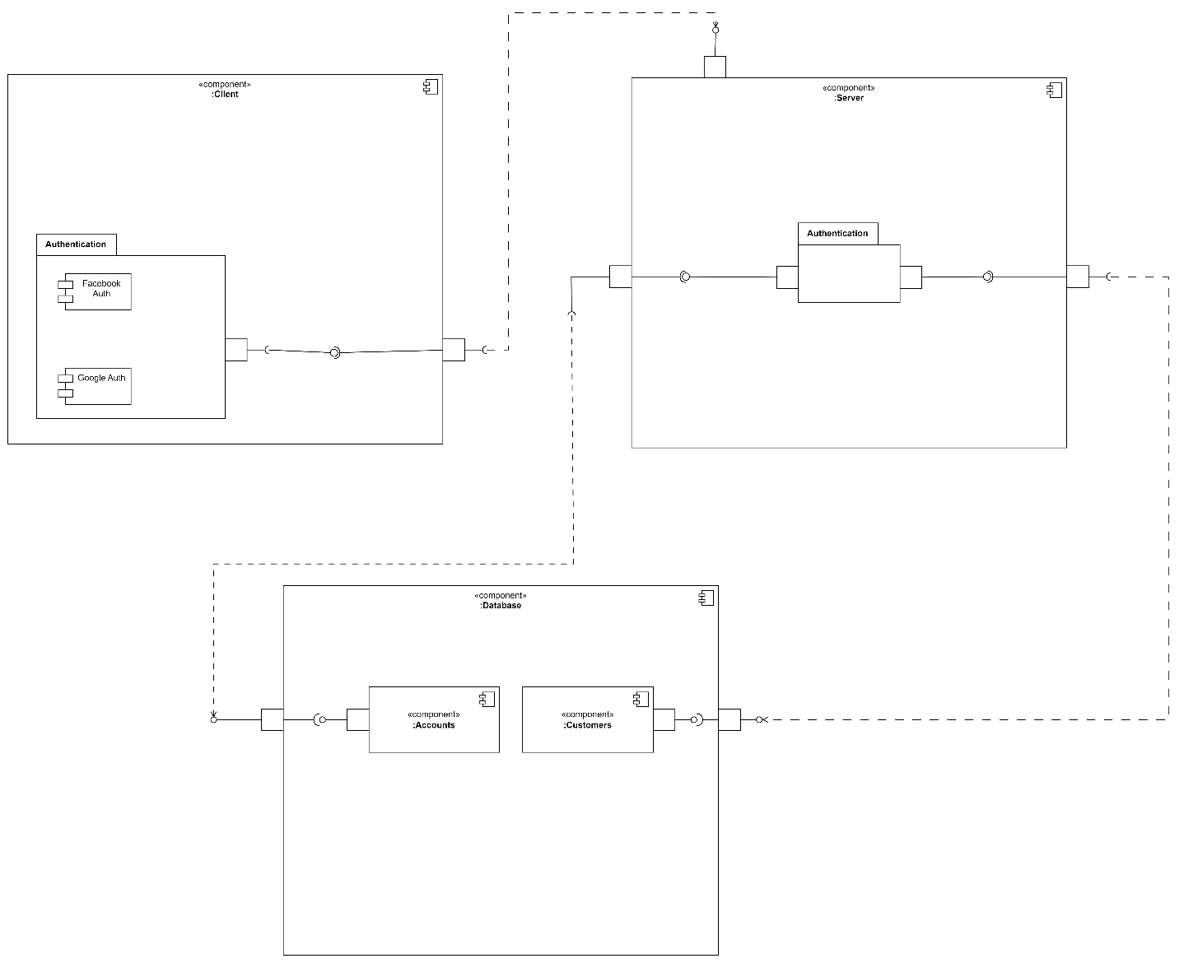

#### Biểu đồ Class

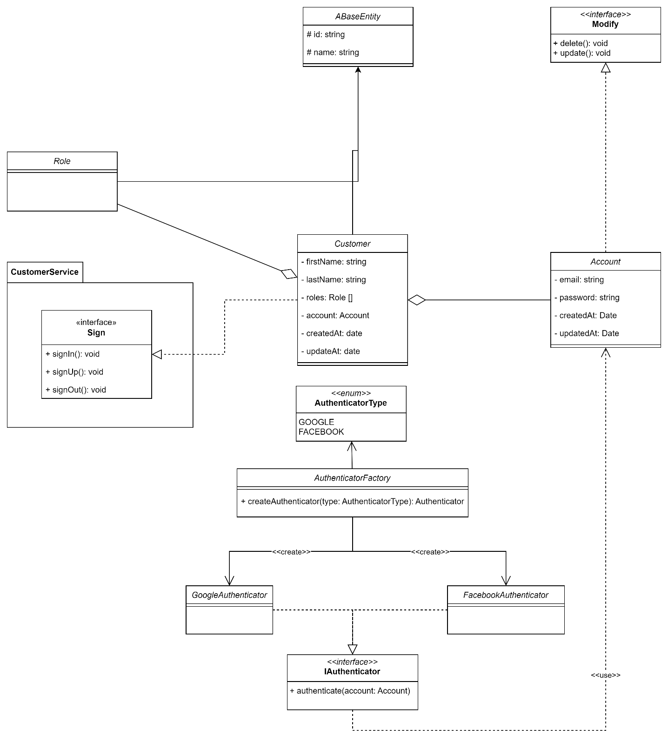

#### Biểu đồ Activity

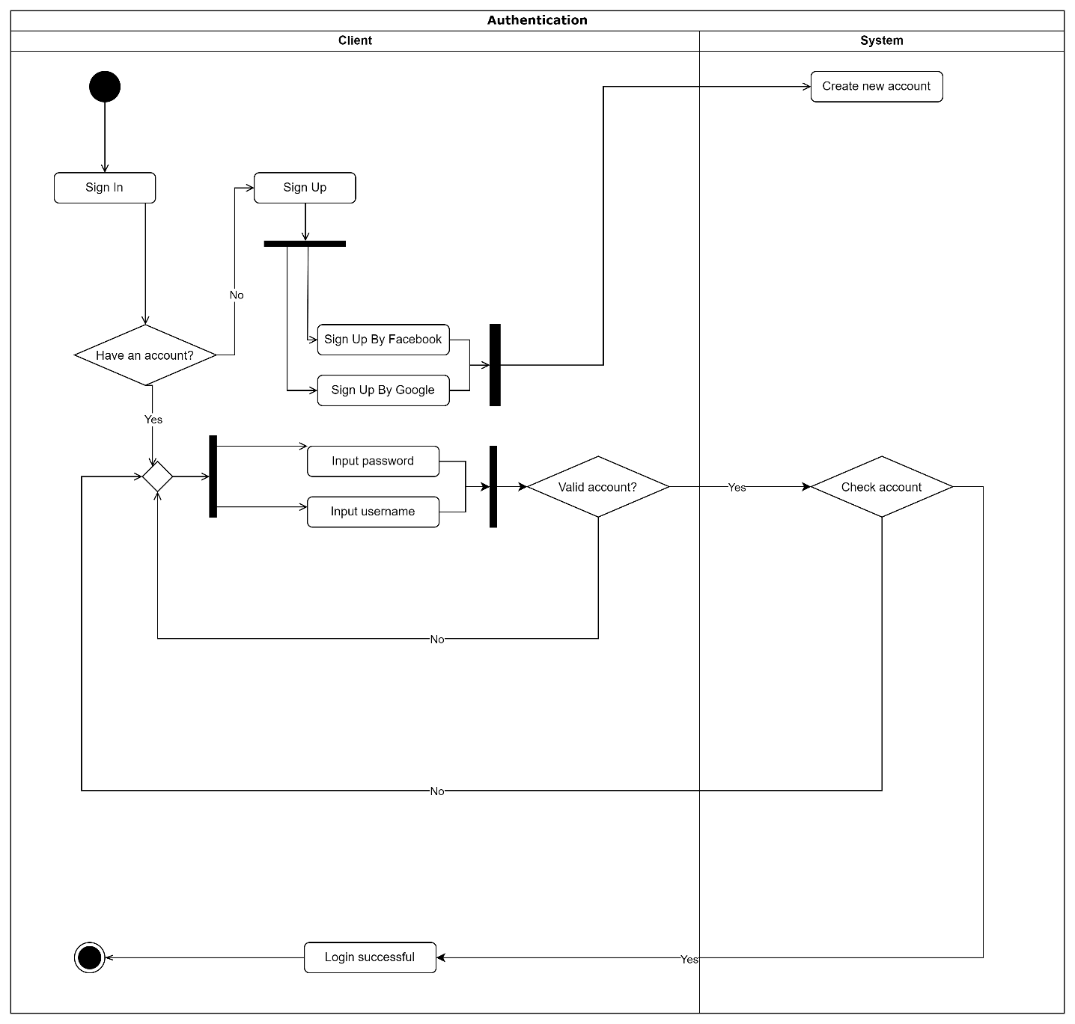

# THIẾT KẾ DỮ LIỆU

## Mô tả dữ liệu

### Mô hình dữ liệu

#### Module Authentication

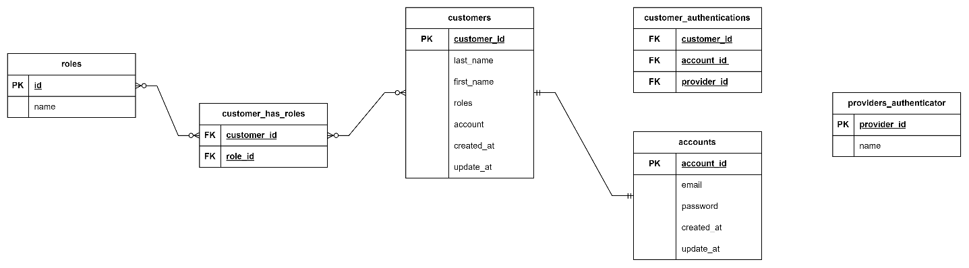

#### Module Authentication

### Từ điển dữ liệu

# THIẾT KẾ GIAO DIỆN NGƯỜI DÙNG

## Tổng quan về giao diện người dùng

## Ảnh màn hình tổng thể

## Ảnh màn hình đối tượng và hành động

# MA TRẬN ÁNH XẠ YÊU CẦU

|  |  |  |  |
| --- | --- | --- | --- |
| **Ca sử dụng từ GRVD_SRS_V1.0** | Module Authentication |  |  |
| UC1-1 | X |  |  |
| UC1-2 | X |  |  |
| UC1-3 | X |  |  |